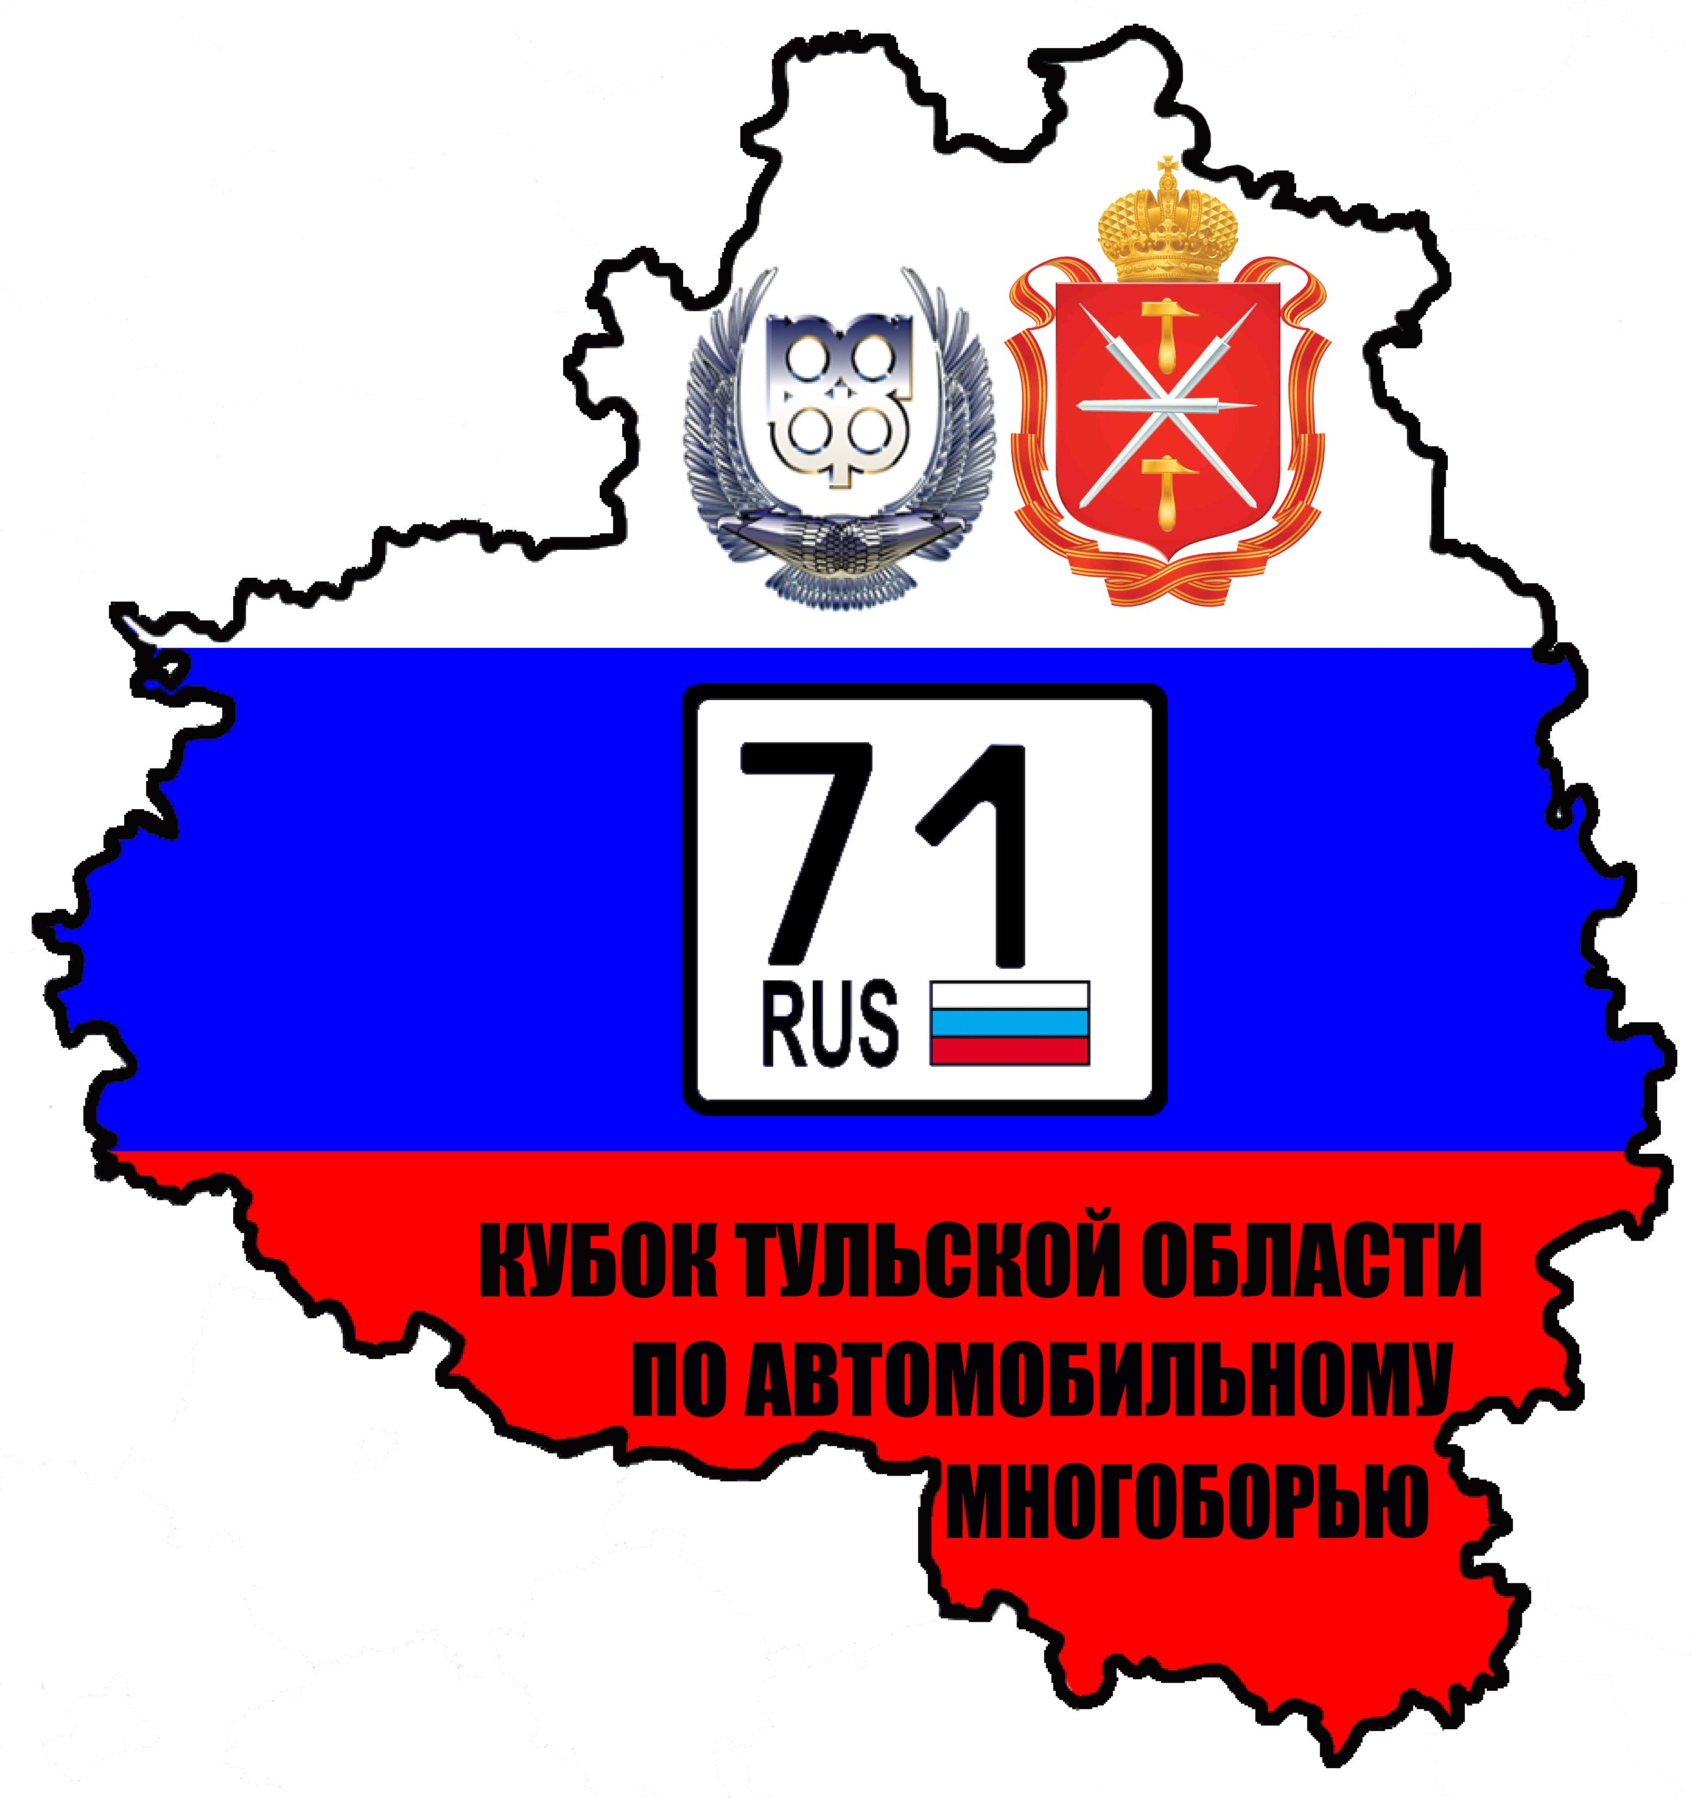

**РОССИЙСКАЯ АВТОМОБИЛЬНАЯ ФЕДЕРАЦИЯ**

ТУЛЬСКАЯ РЕГИОНАЛЬНАЯ ОБЩЕСТВЕННАЯ ОРГАНИЗАЦИЯ « ФЕДЕРАЦИЯ АВТОМОБИЛЬНОГО СПОРТА»

## КОМИТЕТ ТУЛЬСКОЙ ОБЛАСТИ ПО СПОРТУ

## Чемпионат Тульской области по автомобильному многоборью. 2этап

Тула ИТОГОВЫЙ ПРОТОКОЛ КОМАНДНЫЙ ЗАЧЕТ 15:15 18 июня 2017г.

|  |  |  |  |  |  |  |  |  |  |
| --- | --- | --- | --- | --- | --- | --- | --- | --- | --- |
| **№** | **Название команды** | **Представитель команды** | **Ст №** | **Состав команды** | **№ лицензии** | **результаты** | | | |
| **личные** | **командные** | **место** | **очки** |
| 1 | Тул ГУ-1 | Домрачев Леонид | 15 | Платонов Михаил |  | 1 | 71 | **II** | 14 |
| 5 | Домрачев Леонид |  | 70 |
| 3 | Тул ГУ-2 | Ефимов Борис | 10 | Лихачев Алексей |  | 39 | 92 | **I** | 30 |
| 13 | Соколов Михаил |  | 18 |
| 8 | Ефимов Борис |  | 53 |
| 4 | ГОУ НПО ТО «ЩПК» | Ровенский В.В. (ст.) | 6 | Ожерельев Валерий |  | 28 | 37 | **III** | 1 |
| 7 | Ровенский Валерий |  | 9 |
| 5 | ГПОУ ТО «Донской политехнический колледж» | Берлева Елена Дмитриевна | 44 | Пушкин Виктор |  | Незачет |  |  | - |
| 46 | Новохатский Леонид |  | Незачет |

Руководитель гонки Бондаренко Виктор Главный секретарь Митюгин Виталий

(лицензия 17-3539) ( лицензия 17-4513)